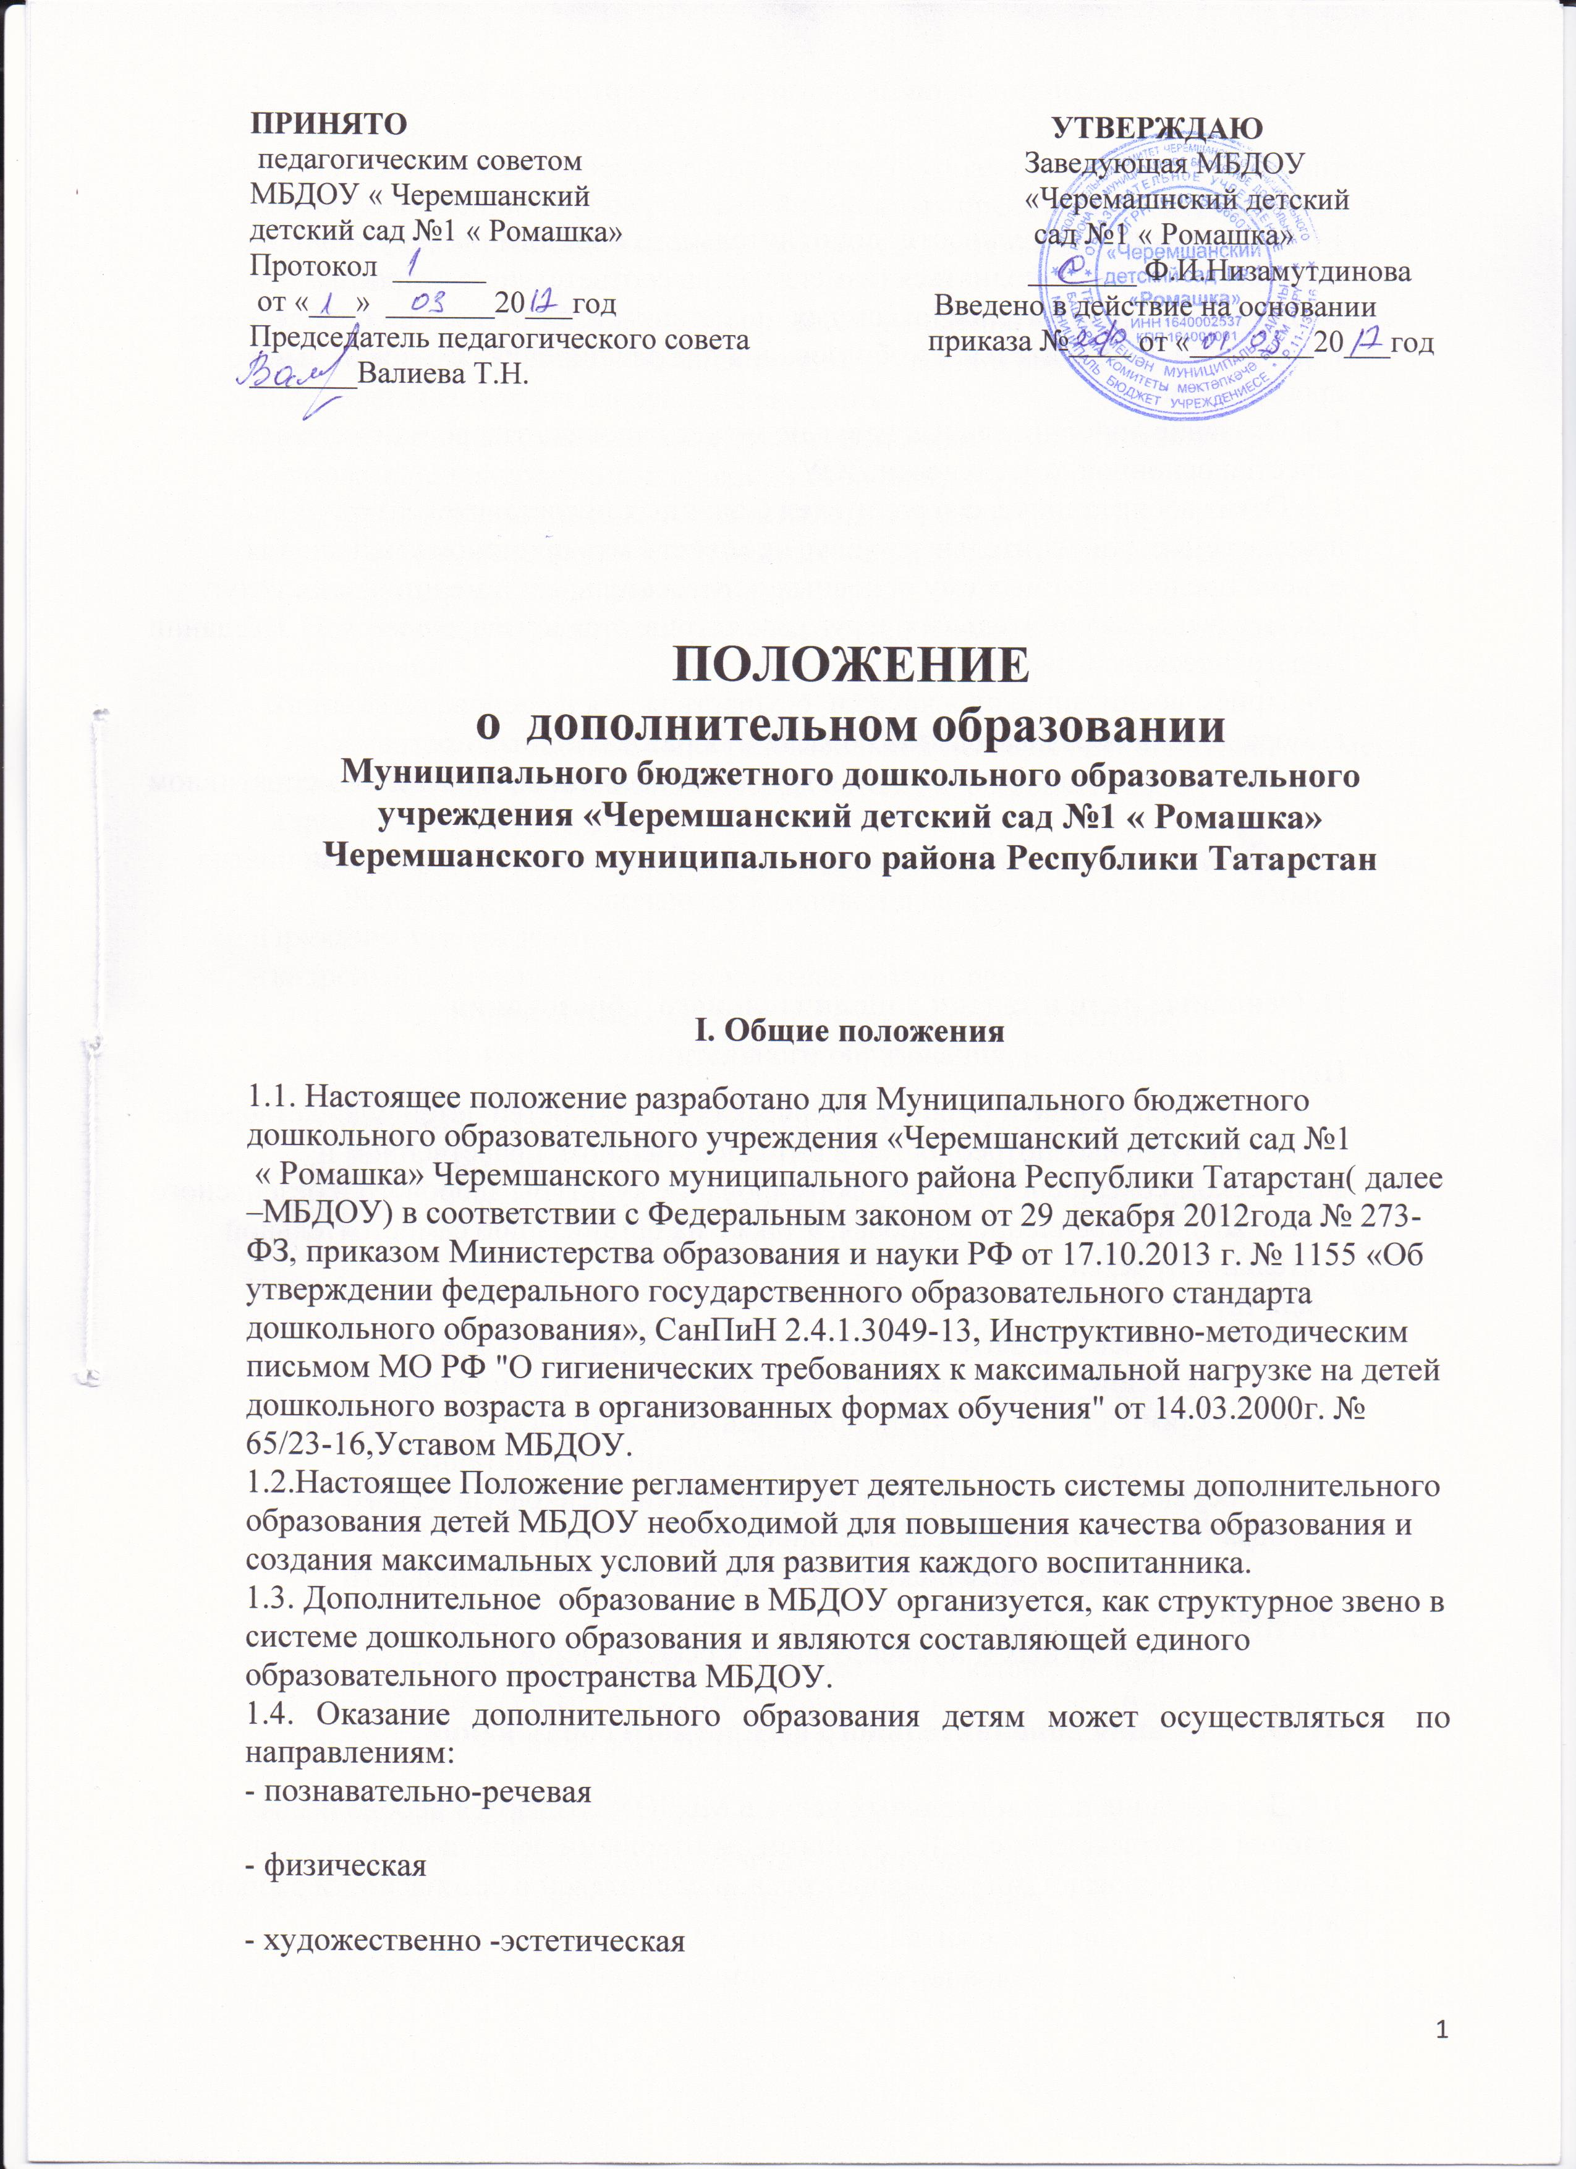

1.5. Направления деятельности дополнительного образования (кружков), их
количество может дополняться (изменяться) в соответствии с запросом воспитанников и родителей (законных представителей). Возможно привлечение учреждений дополнительного образования для расширения образовательного пространства.
1.6. Оказание дополнительных услуг не может наносить ущерб или ухудшать качество основной деятельности ДОУ.
1.7. Отказ воспитанника, его родителей (законных представителей) от предлагаемых дополнительных услуг не может быть причиной уменьшения объема предоставляемых ему основных образовательных и медицинских услуг.
1.8. Перечень дополнительных услуг рассматривается и утверждается на заседании Педагогического Совета.
1.9. Приём воспитанников в кружки осуществляется на основе свободного
выбора детьми образовательной области и образовательных программ.
1.10. Работа кружков организуется в групповых комнатах, музыкально-спортивном зале.
1.11. Срок данного положения не ограничен. Положение действует до принятия нового.

II. Основные цели и задачи дополнительного образования
Цель:
- формирование и развитие творческих способностей детей, удовлетворение их индивидуальных потребностей в интеллектуальном, нравственном и физическом совершенствовании, формирование культуры здорового и безопасного образа жизни, укрепление здоровья, а также на организацию самостоятельной деятельности детей.
Задачи:
- обеспечение адаптации воспитанников к жизни в обществе;
- выявление и поддержка детей (в том числе с ограниченными
возможностями здоровья (ОВЗ)), проявивших выдающиеся способности;
- создание оптимальных условий для развития воспитанников;
- осуществление профилактики и коррекции психофизического
здоровья детей, создание эмоционального благополучия ;
- развитие речи,интеллектуальной, духовной стороны личности воспитанника;
- учет возрастных и индивидуальных особенностей.

III. Организация дополнительного бесплатного образования

3.1. Для оказания дополнительных услуг в МБДОУ создаются необходимые условия в соответствии с действующими санитарными правилами и нормами (СанПиН), требованиями по охране труда исполнителей и безопасности здоровья детей.
3.2. Назначаются ответственные за организацию дополнительных услуг ( воспитатель, специалисты).
3.3. В начале каждого учебного года во всех группах проводится подготовительная работа по изучению спроса родителей (законных представителей)) на разные виды дополнительных бесплатных услуг, рекламная деятельность, показ открытых мероприятий.
3.4. В рекламную деятельность включается доведение до родителей (законных представителей) достоверной информации о целях и работе детских кружков.
Информация содержит следующие сведения:
- уровень и направленность реализуемых основных и дополнительных образовательных программ и сроки их освоения;
- перечень дополнительных образовательных услуг;
- перечень лиц, непосредственно оказывающих дополнительные услуги, их образование, стаж, квалификация и др.
3.5. По требованию родителей (законных представителей) предоставляются для ознакомления:
- Устав ДОУ;
- Лицензия на осуществление образовательной деятельности и другие документы, регламентирующие организацию образовательного процесса ДОУ;
- адрес и телефон учредителя.
3.6. Заведующий издает приказ об организации дополнительных образовательных услуг. Данные услуги включаются в годовой план работы МБДОУ.
Приказом утверждаются:
- кадровый состав и его функциональные обязанности;
- перечень дополнительных услуг и порядок их предоставления
- рабочая программа дополнительного образования, включающая перспективно-тематическое планирование на основе соответствующих программ и методик.
3.7. В рабочем порядке заведующий рассматривает и утверждает:
- расписание занятий;
- при необходимости, другие документы (должностные инструкциии т. д.)
3.8. Дополнительные бесплатные услуги определяются на учебный год, зависят от запросов детей и их родителей (законных представителей). Приём воспитанников в кружки осуществляется на основе свободного выбора детьми образовательной области и образовательных программ.
3.9. Дополнительные услуги оказываются в нерегламентированное время во вторую половину дня (после сна). Место оказания услуг определяется в соответствии с расписанием в в групповых комнатах, музыкально-спортивном зале.
3.10. Комплектование кружков проводится педагогом в течение 10 дней. Численный состав воспитанников не регламентируется.
Наполняемость групп для дополнительных занятий определяется в соответствии с видом дополнительной услуги, но не более 10-15 человек в группе.
3.11. Продолжительность занятий устанавливается от 15 до 30 минут в зависимости от возраста детей и вида дополнительных услуг.

Занятия проводятся:
· для детей 3-4 года – не более 15 мин. – 1 занятие в неделю;
· для детей 4-5 лет – не более 20 мин. – 2 занятия в неделю;
· для детей 5- 6 лет – не более 25 мин. – 2 занятия в неделю;
· для детей 6-7 лет – не более 30 мин. – 3 занятия в неделю;
В середине занятия проводится физминутка.
3.12.Содержание занятий предоставляемого дополнительного образования не должно дублировать образовательную программу МБДОУ, должно строитьсяс учетом возрастных и индивидуальных особенностей детей
3.13. Занятия начинаются не позднее 10 сентября и заканчиваются в соответствии с
выполнением программ и планов, рассмотренных на заседании педагогического совета МБДОУ, реализующих программу дошкольного образования и утверждённые заведующей МБДОУ.
3.14. Сетка занятий составляется администрацией МБДОУ и предусматривает
максимальный объём недельной нагрузки во время занятий с учётом возрастных
особенностей детей, пожеланий родителей и установленных санитарно-
гигиенических норм. Сетка занятий утверждается заведующей МБДОУ.
3.15. Каждый ребёнок имеет право заниматься в нескольких кружках и менять
их по желанию.
3.16. Учитывая особенности и содержание работы, педагог может проводить занятия со всеми детьми по группам или индивидуально.
3.17. При проведении занятий необходимо соблюдать правила техники безопасности, санитарно-гигиенические требования, своевременно проводить с детьми инструктаж по технике безопасности.
3.18. Все вопросы деятельности дополнительного образования обсуждаются на педагогических советах.
3.19. Педагоги работают в тесном контакте с родителями воспитанников и проводят:
- родительские собрания;
- социальные опросы;
- анкетирование родителей;
- открытые занятия.
IV. Права и обязанности педагога дополнительного образования
4.1. Педагог обязан:
- разрабатывать рабочую программу;
- вести табель и учет посещаемости воспитанников;
- проводить мониторинг освоения рабочей программы воспитанниками;
- взаимодействовать в работе с воспитателями, специалистами и родителями (законными представителями) ребенка;
- осуществлять обучение и воспитание с учетом специфики выбранного вида деятельности (преподаваемого предмета).
- предоставлять ежегодные отчеты о результатах освоения рабочей
программы по своему направлению, об используемых методах, приемах
обучения и воспитания, образовательных технологиях(в форме презентаций, концертов, выставок, открытых мероприятий и др.).
- Соблюдать права и свободу воспитанников, содержащиеся в Законе «Об образовании в Российской Федерации», Конвенции о правах ребенка.
- Систематически повышать свою профессиональную квалификацию.
- Обеспечивать охрану жизни и здоровья воспитанников, выполнятьправила и нормы охраны труда, техники безопасности и противопожарнойзащиты.
4.2. Имеет право:
- осуществлять отбор воспитанников для дополнительной деятельности;

- в рабочем порядке вносить коррективы в рабочую программудополнительного образования;
- Участвовать в деятельности методических объединений и других формах методической работы, представлять опыт своей работы в СМИ.
4.3. Работу по программам дополнительного образования педагоги строят в соответствии со следующими дидактическими принципами:
- создание непринужденной обстановки, в которой ребенок чувствует себя комфортно, раскрепощено;
-целостный подход к решению педагогических задач:
- обогащение детей эмоциональными впечатлениями через игровую деятельность, рисунок, пение, слушание музыки, двигательную и театрализованную деятельность;
-претворение полученных впечатлений в самостоятельной игровой деятельности;
- положительная оценка деятельности детей.
4.4. Основными направлениями деятельности дополнительного образования являются:
- организация образовательной деятельности по программам дополнительно образования в соответствии с индивидуальными и возрастными особенностями детей, с их интересами и способностями и с учётом недостатков в развитии речи;
-диагностика уровня развития способностей детей и освоения программ дополнительного образования.
V. Документация
5.1. Настоящее Положение о дополнительном образовании в МБДОУ;
5.2. Приказ об организации работы дополнительного образования, с указанием Ф.И.О. педагога, возраста воспитанников,названия (направления деятельности) дополнительной образовательнойработы;
5.3. Расписание дополнительной образовательной деятельности;
5.4. Журнал учёта работы дополнительного образования и список воспитанников.
5.5. Рабочая программа педагога, составленная на начало учебного года, принята на педагогическом совете и утверждена локальным актом.
5.6. Методический и накопительный материал (консультации для педагогов и родителей (законных представителей), анкеты, мониторинг, конспекты ООД, досугов, презентаций, фотосессий, выставок детского творчества и т.п.).

VI. Контроль
6.1. Осуществляется заведующим МБДОУ в соответствии с планом контрольной деятельности.
6.2. Самоанализ проводится руководителем дополнительного бесплатного образования в конце учебного года, заслушивается на итоговом
педагогическом совете, оформляется в виде отчета с использованием
графических материалов и фотоматериалов



